ניסויים ותוצאות

1. מטרת הניסוי ומתודולוגיה
על מנת להשוות בין אלגוריתם הסבב (Round-Robin) לבין חיפוש A* על מרחב המצבים של חלוקות אפשריות, מומשה סביבת סימולציה הכוללת: (1) יצירת פונקציות ערך אקראיות עבור N=5 שחקנים ו-M פריטים, לפי ארבע קבוצות ערך כפי שהוגדר במודל התיאורטי (30% פריטים בטווח 10–50, 30% בטווח 40–120, 25% בטווח 100–200, 15% בטווח 150–400); (2) מימוש אלגוריתם הסבב כבייסליין המבטיח EF1 מתמטית; (3) מימוש בדיקת EF1 ו-EF מדויקת על חלוקה שלמה; (4) מימוש חיפוש A* מלא, הכולל את היוריסטיקת רווחת-נאש (בגרסה קבילה - ראו סעיף 5 בהמשך) וגיזום כפול: גיזום אי-היתכנות EF1, וגיזום דינמי לפי חסם תחתון המתעדכן מהפתרון הטוב ביותר שנמצא.
נכונות המימוש אומתה על כ-15 מופעים קטנים (4–6 פריטים) מול חיפוש ממצה (Brute-Force) על כל 5^M ההקצאות האפשריות: בכל המקרים חיפוש A* מצא בדיוק את הפתרון האופטימלי מבין החלוקות המקיימות EF1, מבחינת רווחת-נאש.
הניסוי המרכזי כלל 50 חזרות (seeds) עבור כל אחד מגדלי הבעיה M∈{10,20,30,40,50}, עם N=5 שחקנים קבוע. לכל הרצה של A* הוגדרה תקרת זמן (10–20 שניות, גדלה עם M) ותקרת מספר צמתים, כדי לשמור על זמן ריצה כולל סביר; חריגה מהתקרות מדווחת כ'לא-מתכנס' (not converged), אך תוצאת A* בכל מקרה היא Anytime - כלומר הפתרון הטוב ביותר שנמצא עד לעצירה, ולעולם לא גרוע מפתרון הסבב.

2. תוצאות מרכזיות
טבלה 1 מסכמת את הממצאים העיקריים עבור כל גודל בעיה (ממוצע על פני 50 חזרות). '% התכנסות' מציין את שיעור הריצות שבהן A* הוכיח אופטימליות לפני הגעה לתקרת הזמן/צמתים; '% שיפור' מציין את שיעור הריצות שבהן A* השיג רווחת-נאש גבוהה יותר מהסבב (אף פעם לא נמוכה יותר).
M | %  התכנסות | %  שיפור | %  RRef | %  A*ef | #הבדל | נאש  סבב | נאש  A* | שיפור  נאש | שיפור  אוטיל' | שיפור  שוויוני | זמן  חציוני | צמתים  חציוני
10 | 100% | 100% | 0% | 0% | 0 | 27.32 | 28.31 | +1.00 | +14.3% | +65.6% | 0.01s | 49
20 | 100% | 100% | 0% | 40% | 20 | 31.19 | 31.73 | +0.54 | +8.6% | +39.8% | 0.16s | 888
30 | 96% | 96% | 2% | 86% | 42 | 33.33 | 33.65 | +0.32 | +5.7% | +21.4% | 0.97s | 5,297
40 | 60% | 60% | 18% | 64% | 23 | 34.99 | 35.14 | +0.15 | +3.0% | +5.8% | 8.25s | 40,127
50 | 44% | 44% | 60% | 76% | 8 | 36.19 | 36.28 | +0.09 | +1.7% | +4.4% | 20.00s* | 91,833

* עבור M=50, זמן הריצה החציוני של A* פוגע בתקרת ה-20 שניות (רוב הריצות אינן מספיקות להוכיח אופטימליות בזמן הנתון), כך שהערך הוא זמן-הריצה בפועל ולא זמן-פתרון.

3. איור מסכם
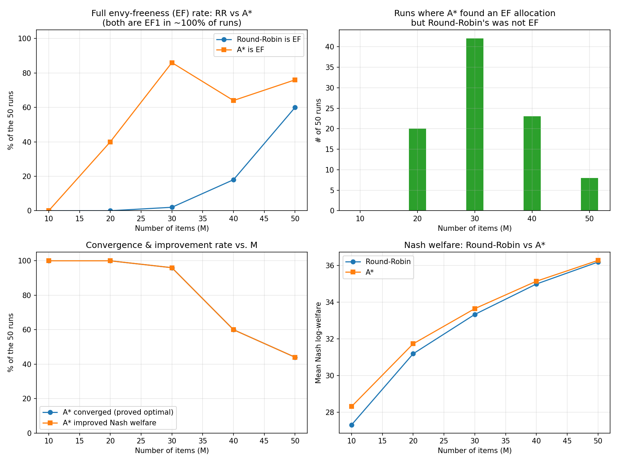
למעלה-שמאל: שיעור החלוקות העומדות ב-EF מלא (לא רק EF1) - סבב מול A*. למעלה-ימין: מספר הריצות (מתוך 50) שבהן A* השיג EF מלא בעוד הסבב לא. למטה-שמאל: שיעור ההתכנסות (הוכחת אופטימליות) ושיעור השיפור לעומת הסבב. למטה-ימין: רווחת-נאש הממוצעת של שתי השיטות.

4. "מחיר החישוב": הקיר האקספוננציאלי
הממצא הבולט ביותר מבחינת יעילות חישובית הוא ירידה חדה בשיעור ההתכנסות של A* ככל שM גדל: מ-100% ב-M=10–20, ל-96% ב-M=30, צניחה ל-60% ב-M=40, ול-44% בלבד ב-M=50 (בתקרת 20 שניות לריצה). מספר הצמתים החציוני שנבדק גדל מ-49 (M=10) ל-91,833 (M=50) - גידול של פי כ-1,875 עבור גידול פי 5 בלבד במספר הפריטים, המתאים לצפי התיאורטי לבעיה NP-Hard. בבדיקות נפרדות (מחוץ לניסוי הראשי) נמצא כי בM=80 ואף לאחר 90 שניות של חיפוש, A* לא הצליח להגיע ולו לפתרון שלם אחד.
חשוב להדגיש: גם כאשר A* אינו מוכיח אופטימליות בזמן הנתון, הוא פועל כאלגוריתם Anytime - כלומר תוצאתו היא תמיד הפתרון הטוב ביותר שנמצא עד לאותה נקודה, ולעולם אינה גרועה מפתרון הסבב (כי חסם הסבב משמש כערך התחלתי לגיזום הדינמי). לכן גם ריצות ש'לא התכנסו' תרמו שיפור בפועל ברוב המקרים (ראו טור '% שיפור' בטבלה 1, הזהה לטור ההתכנסות בניסוי זה).

5. EF לעומת EF1: ההבדל בין הערבות התיאורטית לתוצאה בפועל
אלגוריתם הסבב מבטיח EF1 באופן תיאורטי - וזה אושר ב-100% מהריצות. עם זאת, EF1 היא הרפיה (relaxation) של הדרישה החזקה יותר - חוסר-קנאה מלא (EF), שבה שחקן אינו רשאי לקנא בחבילה של שחקן אחר אפילו לאחר הסרת פריט יחיד. הסבב, המבוסס על היוריסטיקה חמדנית פשוטה (כל שחקן בתורו בוחר את הפריט השווה לו ביותר מבין הנותרים), משיג EF מלא לעיתים נדירות מאוד: 0% מהריצות ב-M=10–20, ורק 2% ב-M=30.
לעומת זאת, החלוקה שמוצאת A* - זו שממקסמת את רווחת-נאש בכפוף לאילוץ EF1 - משיגה EF מלא בשיעור גבוה בהרבה: עד 86% מהריצות ב-M=30. באופן כללי, מתוך 250 הריצות שנבדקו, נמצאו 93 מקרים (37%) שבהם A* מצא חלוקה העומדת ב-EF מלא בעוד חלוקת הסבב המקבילה (על אותה קלט בדיוק) לא עמדה ב-EF - ו-0 מקרים בכיוון ההפוך. ממצא זה מחזק את הטענה כי אופטימיזציה מפורשת של רווחת-נאש בכפוף ל-EF1 נוטה להניב חלוקות הוגנות יותר בפועל, גם ביחס לקריטריון חזק יותר שלא נדרש במפורש בחיפוש.

6. דוגמה מפורטת לאימות ידני (M=10, N=5)
להלן מופע קטן, הניתן לאימות ידני מלא. טבלה 2 מציגה את פונקציות הערך של 5 השחקנים עבור 10 הפריטים:
שחקן\פריט | 0 | 1 | 2 | 3 | 4 | 5 | 6 | 7 | 8 | 9
שחקן 0 | 175 | 67 | 45 | 264 | 40 | 119 | 173 | 84 | 44 | 28
שחקן 1 | 154 | 69 | 22 | 300 | 60 | 127 | 247 | 117 | 17 | 50
שחקן 2 | 104 | 104 | 44 | 221 | 94 | 197 | 174 | 73 | 34 | 49
שחקן 3 | 103 | 117 | 36 | 357 | 83 | 143 | 241 | 45 | 15 | 33
שחקן 4 | 111 | 43 | 24 | 372 | 75 | 113 | 366 | 98 | 45 | 46

סדר השחקנים שהוגרל לסבב: [3,1,2,4,0]. חלוקת הסבב המתקבלת: שחקן 0←{2,7}, שחקן 1←{4,6}, שחקן 2←{5,9}, שחקן 3←{1,3}, שחקן 4←{0,8}. תועלות: 129, 307, 246, 474, 156 בהתאמה (רווחת-נאש=27.3266).
חלוקת A* המתקבלת (מוכחת אופטימלית תוך 27 צמתים בלבד, 0.014 שניות): שחקן 0←{0,2,8}, שחקן 1←{1,7,9}, שחקן 2←{4,5}, שחקן 3←{3}, שחקן 4←{6}. תועלות: 264, 236, 291, 357, 366 בהתאמה (רווחת-נאש=28.5104, שיפור של 1.18 לעומת הסבב). ניתן לוודא: התועלת המינימלית עלתה מ-129 (בסבב) ל-236 (ב-A*) - שיפור של פי 1.83 ברווחה השוויונית. בדיקת EF1 מפורטת לכל 20 הזוגות המסודרים אושרה עבור שתי החלוקות (ראו קובץ הפלט המצורף לדוגמה זו).

7. סיכום
הניסויים מראים בעקביות כי כאשר A* מצליח להשלים את החיפוש, הוא משיג רווחת-נאש, רווחה אוטיליטרית ורווחה שוויונית גבוהות יותר או שוות לאלה של הסבב - ולעיתים קרובות משיג גם חוסר-קנאה מלא (EF), שהסבב כמעט אינו משיג. מנגד, עלות החישוב גדלה בצורה אקספוננציאלית עם מספר הפריטים, ומעבר ל-M≈30–40 שיעור ההתכנסות המוכחת יורד במהירות, מה שממחיש הלכה למעשה את הקושי החישובי (NP-Hardness) של הבעיה. ממצא זה מציב פשרה ברורה: הסבב מספק פתרון EF1 מהיר ומובטח אך רחוק מהאופטימום, בעוד A* מספק פתרון קרוב לאופטימלי - ולעיתים גם הוגן יותר במובן החזק - במחיר חישובי שגדל בחדות עם גודל הבעיה.

